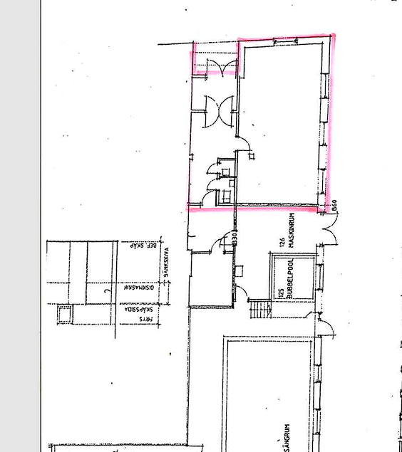
4,5 m2
Hall
12 m2
45m2
Lokal
Korridor

